

新汉语水平考试

HSK（三级）

H31553D

注 意

一、HSK（三级）分三部分：
1．听力（40题，约35分钟）
2．阅读（30题，30分钟）
3．书写（10题，15分钟）
二、听力结束后，有5分钟填写答题卡。
三、全部考试约90分钟（含考生填写个人信息时间5分钟）。

中国 北京 孔子学院总部/国家汉办 编制

一、听 力
第一部分
第1-5题
A | 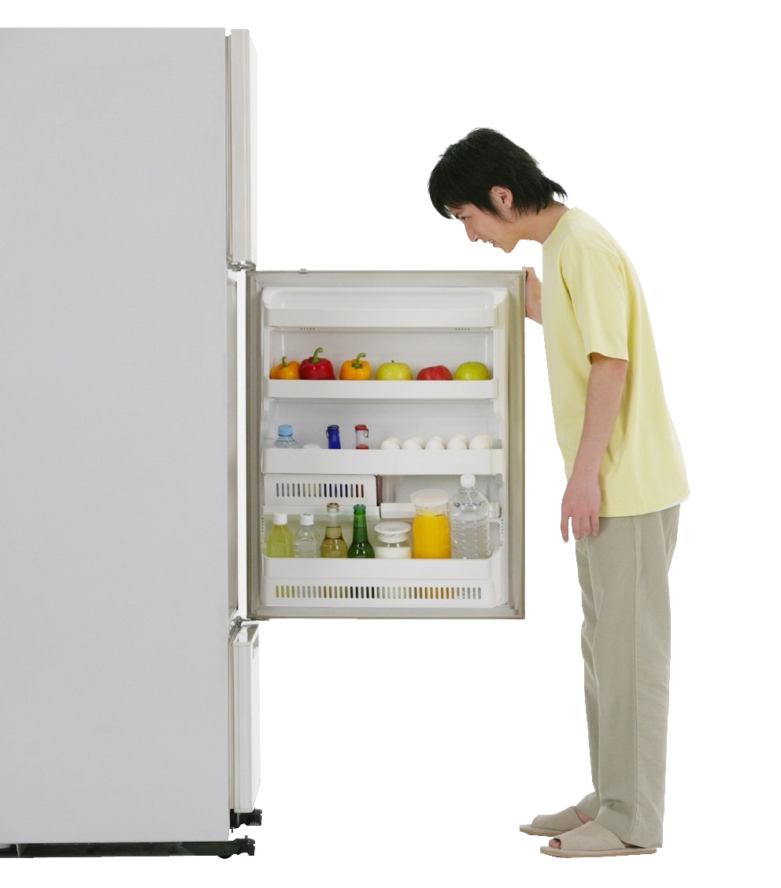 | B | 
C |  | D | 
E | 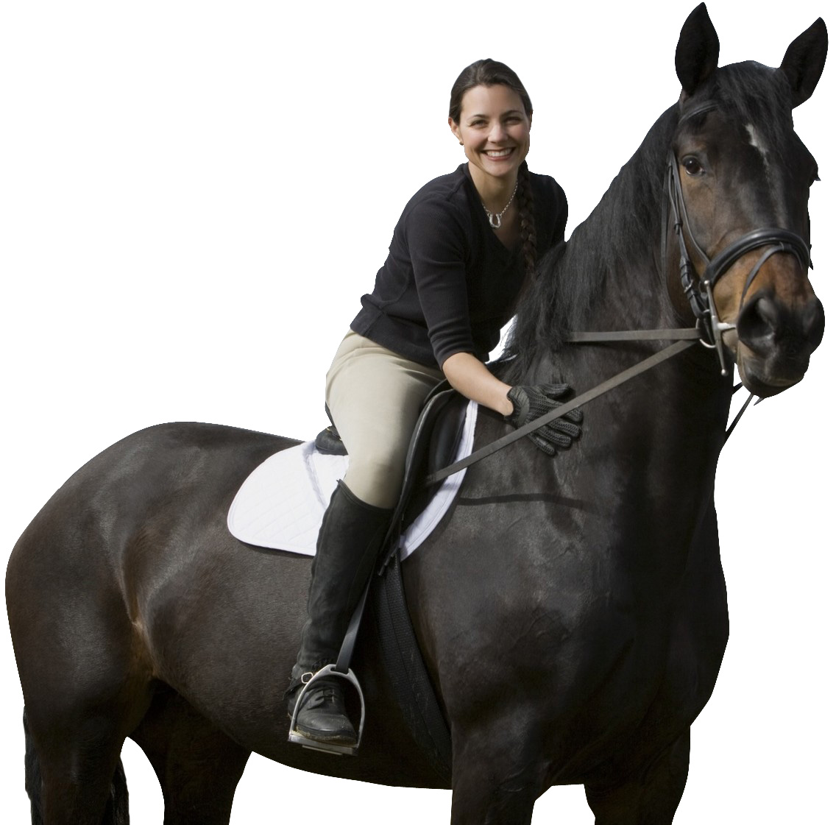 | F | 

例如：男：喂，请问张经理在吗？
女：他正在开会，您半个小时以后再打，好吗？ D

1．
2．
3．
4．
5．

第6-10题
A | 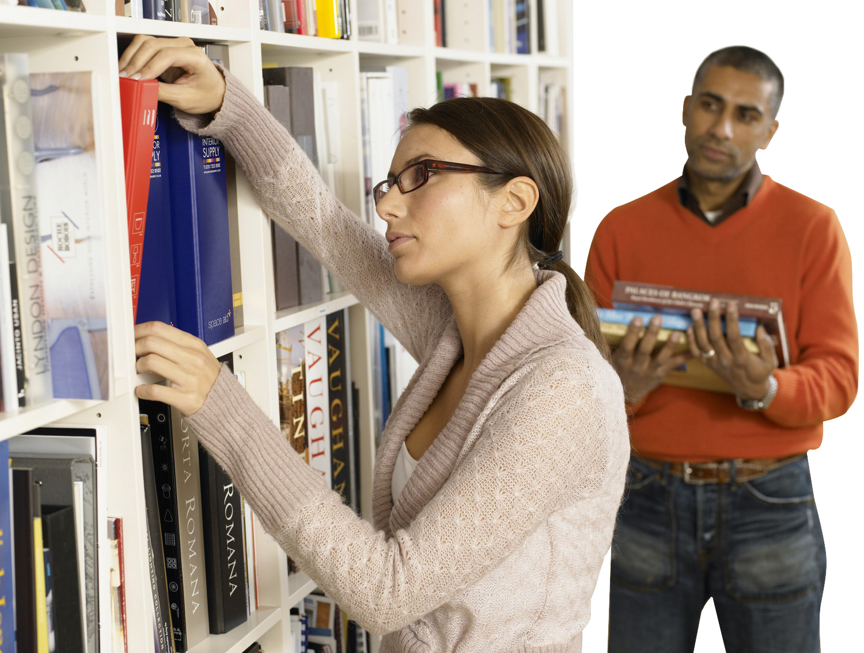 | B | 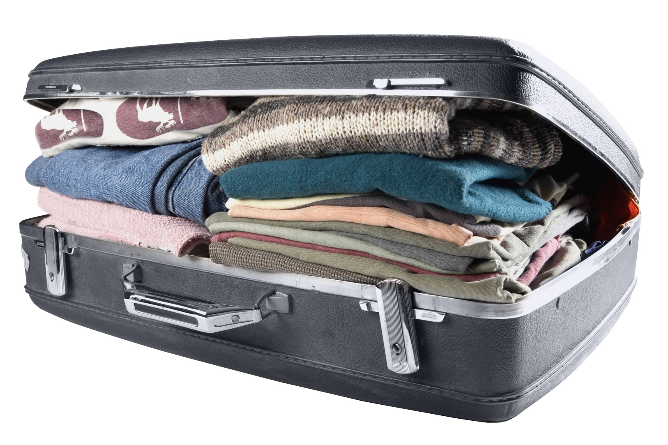
C |  | D | 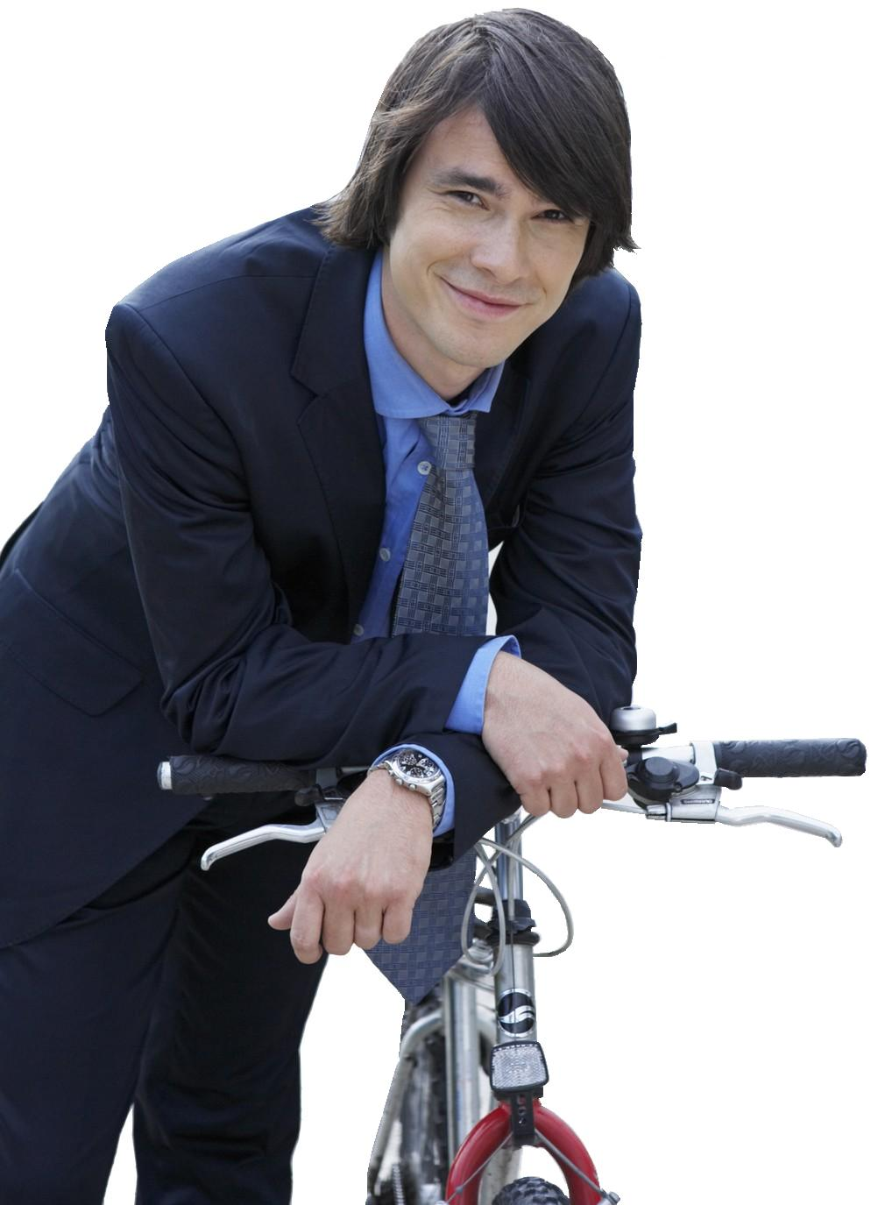
E | 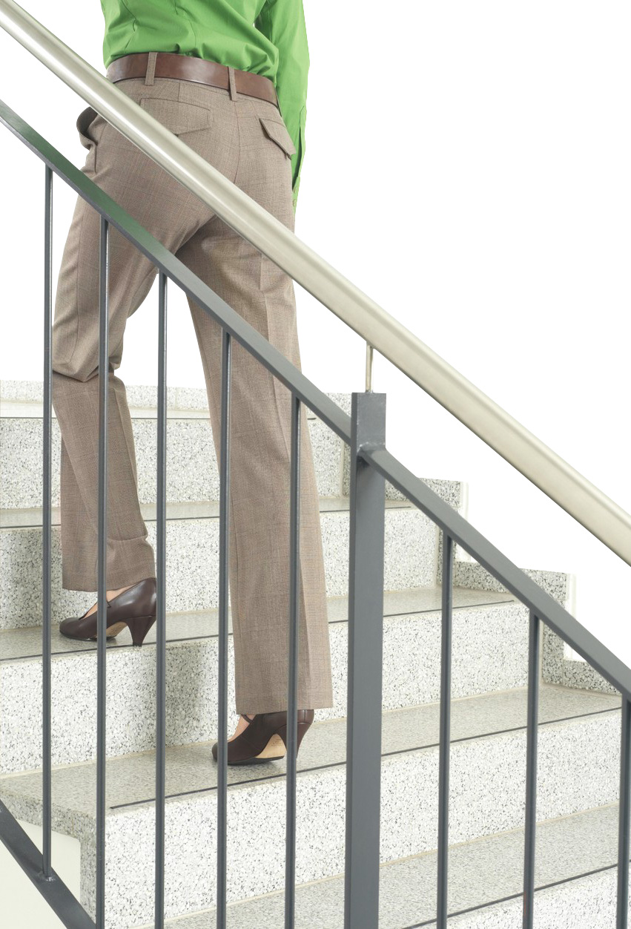

6．
7．
8．
9．
10．

第二部分
第11-20题
例如：为了让自己更健康，他每天都花一个小时去锻炼身体。
★ 他希望自己很健康。 （ √ ）

今天我想早点儿回家。看了看手表，才5点。过了一会儿再看表，还是5点，我这才发现我的手表不走了。
★ 那块儿手表不是他的。 （ × ）

11．★ 他们正在看电影。 （ ）

12．★ 弟弟难过地哭了。 （ ）

13．★ 他最喜欢夏天。 （ ）

14．★ 他认为那个宾馆不错。 （ ）

15．★ 他非常喜欢跳舞。 （ ）

16．★ 月亮离我们更近。 （ ）

17．★ 那些灯晚上不开。 （ ）

18．★ 比赛要求有变化。 （ ）

19．★ 手表进水了。 （ ）

20．★ 他写完作业了。 （ ）

第三部分
第21-30题
例如：男：小王，帮我开一下门，好吗？谢谢！
女：没问题。您去超市了？买了这么多东西。
问：男的想让小王做什么？
A 开门 √ B 拿东西 C 去超市买东西

21． | A 历史 | B 数学 | C 普通话
22． | A 商场 | B 饭店 | C 电影院
23． | A 太旧了 | B 很难看 | C 很不错
24． | A 茶杯 | B 季节 | C 颜色
25． | A 司机 | B 服务员 | C 过去的同事
26． | A 7：00 | B 9：30 | C 10：05
27． | A 太累了 | B 在复习 | C 在看电视
28． | A 水平高 | B 比较胖 | C 很高兴
29． | A 没起床 | B 刷了两次牙 | C 不爱吃米饭
30． | A 找宾馆 | B 查机票 | C 去机场接人

第四部分
第31-40题
例如：女：晚饭做好了，准备吃饭了。
男：等一会儿，比赛还有三分钟就结束了。
女：快点儿吧，一起吃，菜冷了就不好吃了。
男：你先吃，我马上就看完了。
问：男的在做什么？
A 洗澡 B 吃饭 C 看电视 √

31． | A 渴了 | B 很饿 | C 没听懂
32． | A 下周末 | B 今天下午 | C 半个月后
33． | A 习惯 | B 天气 | C 文化
34． | A 字典 | B 照片 | C 熊猫
35． | A 在找猫 | B 要借椅子 | C 要买裤子
36． | A 脚 | B 鼻子 | C 耳朵
37． | A 夫妻 | B 姐弟 | C 老师和学生
38． | A 很难 | B 很奇怪 | C 比较容易
39． | A 银行 | B 图书馆 | C 火车站
40． | A 还书 | B 送信 | C 帮助小赵复习

二、阅 读
第一部分
第41-45题

A 一起去踢足球，好不好？
B 大城市里一般机会比较多。
C 你们就别担心了。
D 小关，你到604房间看一下。
E 当然。我们先坐公共汽车，然后换地铁。
F 这条裤子你花了多少钱？

例如：你知道怎么去那儿吗？ （ E ）

41．所以很多年轻人选择离开家去那儿工作。 （ ）
42．有位客人的眼镜忘在那儿了。 （ ）
43．你等我一下，我去换一双鞋就来。 （ ）
44．孩子已经18岁了，知道怎么照顾自己。 （ ）
45．姐姐给我买的，我也不太清楚。 （ ）

第46-50题

A 我们有七八年没见了吧？
B 刚才还是晴天，刚一会儿天就阴了，可能要下雨。
C 公司最近怎么了？事情一件接着一件。
D 现在用电脑和手机上网很方便，年轻人都喜欢在网上聊天儿。
E 冰箱里有几块儿蛋糕，还有早上买的香蕉。

46．旧的问题还没解决，新的问题又来了。 （ ）
47．我又饿了，有什么吃的东西吗？ （ ）
48．看报纸的人也少了，大家更愿意看电子书。 （ ）
49．你几乎没什么变化，还跟以前一样年轻。 （ ）
50．别担心，我包里带伞了。 （ ）

第二部分
第51-55题

A 锻炼 B 成绩 C 其实 D 米 E 声音 F 必须

例如：她说话的（ E ）多好听啊！

51．只有努力了，才会有好（ ）。

52．这条小河不长，只有5000多（ ）。

53．公司要求最后一个离开办公室的人（ ）关灯。

54．鱼（ ）是有耳朵的，只是很多人都没注意到。

55．爷爷每天早上都去公园跑步，（ ）身体。

第56-60题

A 简单 B 一般 C 礼物 D 爱好 E 只 F 回答

例如：A：你有什么（ D ）？
B：我喜欢体育。

56．A：你周末（ ）都做什么啊？
B：不一定，有时和朋友出去玩儿，有时在家里听听音乐、看看书。

57．A：他没告诉你为什么要离开公司吗？
B：时间过去太久，我都忘了他是怎么（ ）的了。

58．A：“大嘴吃小嘴”，是什么字？
B：太（ ）了，嘴就是口，所以是 “回家”的“回”，对不对？

59．A：过两天是老爸的生日，你给他买（ ）没？
B：我准备给他买个新手机。

60．A：我的皮鞋怎么少了一（ ）？
B：看看是不是在椅子下面。

第三部分
第61-70题
例如：您是来参加今天会议的吗？您来早了一点儿，现在才8点半。您先进来坐吧。
★ 会议最可能几点开始？
A 8点 | B 8点半 | C 9点 √

61．虽然这家店离我们家有点儿远，但是他们家的蛋糕和面包好吃极了，所以几乎每个星期我都会过来买。
★ 那家店：
A 离公司很近 | B 蛋糕很好吃 | C 鸡蛋卖得很贵

62．这几年，她的汉语水平提高了不少，对中国的了解也越来越多，这跟她经常看中文报纸和电影有很大关系。
★ 关于她，可以知道：
A 会唱中文歌 | B 爱看体育新闻 | C 中文水平提高了

63．我妻子是出租车司机，她开车十几年了，北京每一条街道的名字她几乎都知道。她很热情，工作很努力。
★ 我妻子是个什么样的人？
A 比较矮 | B 喜欢安静 | C 很了解北京

64．请大家把黑板上的这些词写在本子上，回家后用这些词语写一个小故事，别忘了，最少写100字。
★ 说话人最可能是做什么的？
A 老师 | B 学生 | C 经理

65．你发现了吗？世界上很多动物都有站着睡觉的习惯，像马和一些鸟就是这样，有的鸟用一条腿站着睡觉。
★ 根据这段话，很多种动物：
A 站着睡觉 | B 耳朵很大 | C 长得很奇怪

66．有些年轻人说现在工作越来越难找，问我怎样才能找到满意的工作。我想，最重要的是一定要根据自己的兴趣去找。
★ 他认为，好的工作：
A 是简单的 | B 能让人更聪明 | C 一定是自己喜欢的

67．我爸爸妈妈都是北方人，但我从小在南方长大，所以一直没见过雪。搬到北京以后，虽然这儿的冬天很冷，我还不太习惯，但是我终于见到雪了。
★ 关于他，可以知道什么？
A 喜欢小狗 | B 看见下雪了 | C 一边读书一边工作

68．我跟小高不但长得有点儿像，名字也只差一个字，所以很多新来的同事都认为我们是姐妹。
★ 她和小高：
A 名字一样 | B 都生气了 | C 长得比较像

69．女儿昨天告诉我，她决定和男朋友结婚了，我真为她高兴。第一次看见女儿的男朋友，我就觉得那是个聪明、可爱的年轻人，女儿和他在一起，我
很放心。
★ 女儿打算：
A 结婚 | B 学习表演 | C 去接孩子

70．那里的房子都一样，又矮又旧。但是过去有很多名人在那儿住过，所以如果有机会，欢迎你去那儿看看，可以帮你更好地了解那里的文化。
★ 那里的房子：
A 不高 | B 很贵 | C 都不相同

三、书 写
第一部分
第71-75题
例如：小船 上 一 河 条 有

河上有一条小船。

71．被我 吃了 蛋糕
72．比 雪下得 刚才 大了
73．送给 她决定 把手机 弟弟
74．我的包 药 在 里
75．每个人 的 时候 都有 需要帮助

第二部分
第76-80题
例如：没（ \s\up 14( guān ) ）系，别难过，高兴点儿。

76．儿子笑着说：“小狗，（ \s\up 14( zài ) ）见。”

77．这是（ \s\up 14( zhǎo ) ）您的6角5分钱，欢迎下次再来！

78．做选择时，最重要的是知道（ \s\up 14( zì ) ）己想要什么。

79．他告诉我，他姓周，今（ \s\up 14( nián ) ）20岁。

80．这儿离黑板太近了，我想坐（ \s\up 14( zhōng ) ）间。

